**Marktforschung**

Systematische Sammlung, Aufbereitung, Analyse und Interpretation von Daten über Märkte und Marktbeeinflussungsmöglichkeiten zum Zweck der Informationsgewinnung für Marketing-Entscheidungen

Ziele Kontinuierliche Verbesserung des entscheidungsrelevanten Informationsstandes der Entscheidungsträger

Rechtzeitige Erkennung von Trends, Chancen und Risiken auf den Märkten des Unternehmens

Einschränkung des Risikos von Fehlentscheidungen

Unterstützung der Willensbildung im Unternehmen

Definition

Messen Systematische Beobachtung und Aufzeichnung empirischer Sachverhalte

Ergebnis der Messung: systematische Zuordnung von Zahlen oder Symbolen zu beobachteten Ausprägungen bestimmter Merkmale

Daten Ergebnis der Messung

Zahlenmäßig erfasste Merkmalsausprägungen von Untersuchungseinheiten

Objektivität Ergebnisse des Messvorgangs sind unabhängig vom Durchführenden

Mehrere Personen, die unabhängig voneinander die Messergebnisse registrieren, kommen zum gleichen Ergebnis

Reliabilität Das Messverfahren ist frei von Zufallsfehlern

Bei Wiederholung der Messung unter gleichen Rahmenbedingungen wird das gleiche Messergebnis erzielt

Validität Das Messverfahren ist frei von systematischen Fehlern

Konzeptionelle Richtigkeit der Messung: Genau der tatsächlich interessierende Sachverhalt wird erfasst

Ablauf der Marktforschung

1. Problemformulierung
2. Festlegung des Untersuchungsdesigns

Deskriptiv Erfassung und Beobachtung von Tatbeständen ohne Untersuchung der Zusammenhänge der Variablen

Explorativ Verständnis und Strukturierung der Thematik mit Untersuchung der Zusammenhänge der Variablen

Explikativ Untersuchung der Ursachen mit Untersuchung der Zusammenhänge der Variablen auf Basis von vorabformulierten Hypothesen

1. Bestimmung der Durchführenden (intern oder extern)
2. Festlegung der Datenerhebungsmethode

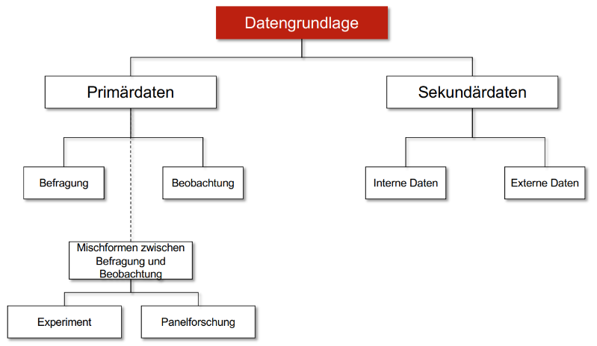

1. Stichprobenauswahl

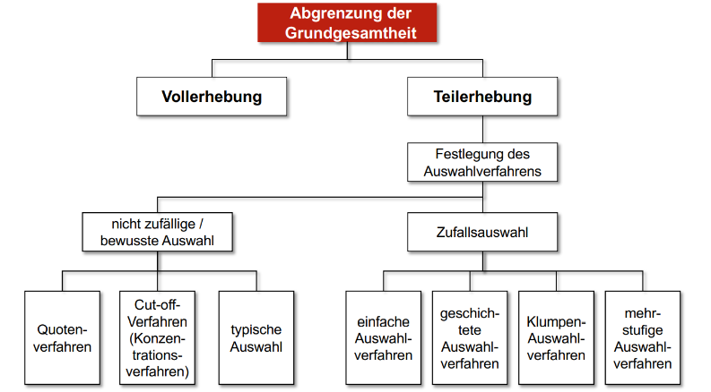

1. Gestaltung des Erhebungsinstruments

Skalierung die Entwicklung eines Maßstabs (Skala) zur Messung der Merkmalsausprägungen

Skalenniveau bestimmt die mathematischen Eigenschaften einer Skala und damit den Informationsgehalt der zu erhebenden Daten

Nominalskala Kategorisierung

Ordinalskalierung Ranking, aber keine Distanzangaben

Intervallskalierung Distanz-, aber keine Verhältnisangaben

Ratioskalierung Verhältnisangaben, da konstante Einheiten und fester Nullpunkt

1. Durchführung der Datenerhebung
2. Editierung und Kodierung der Daten

Editierung Sicherstellung, dass die benötigten Daten vorhanden, lesbar, fehlerfrei und vollständig sind

Entscheidung darüber, wie z.B. mit fehlenden Werten umgegangen wird

Kodierung Prozess der Kategorisierung von Rohdaten, um deren Auswertung zu ermöglichen

1. Datenanalyse und Interpretation

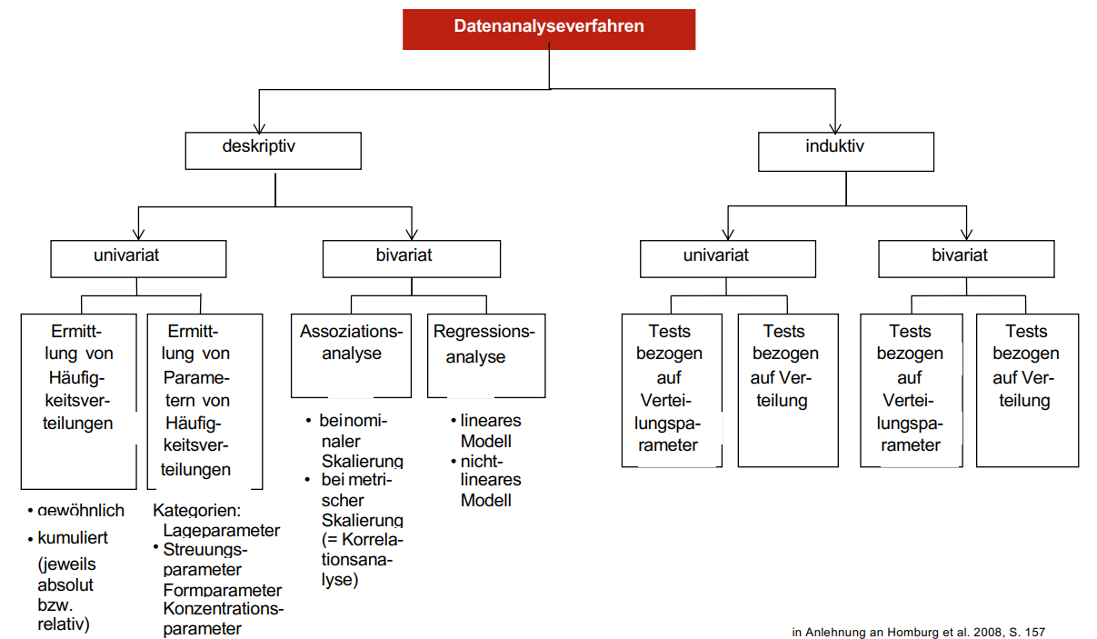

1. Präsentation der Ergebnisse